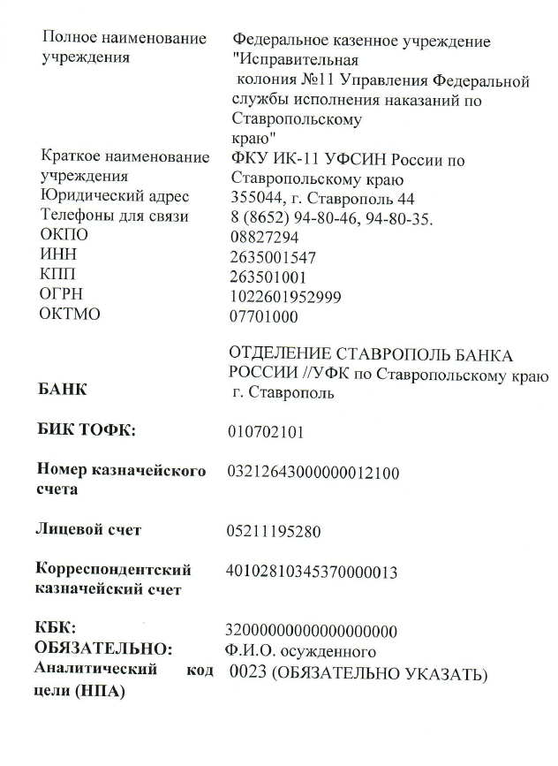

Образец заполнения платежного поручения кодом нормативного акта или уникальным идентификатором платежа в поле 22 «Код»

 |  |  |  |  |  |  |  |  |  |  |  |  |  |  |  |  |  |  |  |  |  |  |  |  |  |  |  |  |  |  |  |  |  | 0401060
 |  | Поступ. в банк плат. |  |  |  |  |  |  |  | Списано со сч. плат.
  хх
 |  | ПЛАТЕЖНОЕ ПОРУЧЕНИЕ № |  |  |  |  |  |  |  |  |  |  |  |  |  |  |  |  | ХХ.ХХ.ХХХХ
 |  |  |  |  |  |  |  |  |  |  |  |  |  |  |  |  |  |  | Дата |  |  |  |  |  |  |  | Вид платежа
 |  | Сумма прописью |  |  |  | Десять рублей 00 копеек
 |  | ИНН ХХХХХХХХХХ |  |  |  |  |  |  |  |  |  | КПП ХХХХХХХХХ |  |  |  |  |  |  |  |  |  | Сумма |  |  | 10-00
 |  | Наименование плательщика
 |  |  |  |  |  |  |  |  |  |  |  |  |  |  |  |  |  |  |  |  |  | Сч. № |  |  | ХХХХХХХХХХХХХХХХХХХХ
 |  | Плательщик
 |  | Наименование банка плательщика |  |  |  |  |  |  |  |  |  |  |  |  |  |  |  |  |  |  |  | БИК |  |  | ХХХХХХХХХ
 |  |  |  |  |  |  |  |  |  |  |  |  |  |  |  |  |  |  |  |  |  | Сч. № |  |  | ХХХХХХХХХХХХХХХХХХХХ
 |  | Банк плательщика
 |  | ОТДЕЛЕНИЕ СТАВРОПОЛЬ БАНКА РОССИИ//УФК по Ставропольскому краю, г. Ставрополь  ИНН  КПП |  |  |  |  |  |  |  |  |  |  |  |  |  |  |  |  |  |  |  | БИК |  |  | 010702101
 |  |  |  |  |  |  |  |  |  |  |  |  |  |  |  |  |  |  |  |  |  | Сч. № |  |  | 40102810345370000013
 |  | Банк получателя
 |  | ИНН ХХХХХХХХХХ |  |  |  |  |  |  |  |  |  | КПП ХХХХХХХХХ |  |  |  |  |  |  |  |  |  | Сч. № |  |  | 03212643000000012100
 |  | УФК ПО СТАВРОПОЛЬСКОМУ КРАЮ (Наименование получателя средств федерального бюджета л/с 05211ХХХХХХ)
 |  |  |  |  |  |  |  |  |  |  |  |  |  |  |  |  |  |  |  |  |  | Вид оп. |  |  |  |  |  |  | Срок плат.
 |  |  |  |  |  |  |  |  |  |  |  |  |  |  |  |  |  |  |  |  |  | Наз.пл. |  |  |  |  |  |  | Очер. плат.
 |  | Получатель |  |  |  |  |  |  |  |  |  |  |  |  |  |  |  |  |  |  |  | Код |  |  | 0023 |  |  |  | Рез. поле
 |  | 0 |  |  |  |  |  |  |  |  | 0 |  |  |  |  |  | 0 |  | 0 |  |  |  |  | 0 |  |  |  |  |  |  | 0
 |  | ХХХХХХХХХХХХХХХХХХХХ
ОБЯЗАТЕЛЬНО ДЛЯ ЗАПОЛНЕНИЯ!!!!!
Поле 22 «Код»

 |  | Назначение платежа
 |  |  |  |  |  |  |  |  |  |  |  |  |  |  |  | Подписи |  |  |  |  |  |  |  |  |  |  |  |  | Отметки банка
 |  |  |  |  |  | М. П.

